Белорусский государственный технологический университет
Факультет информационных технологий
Кафедра программной инженерии

Лабораторная работа 3
По дисциплине «Операционные системы»
На тему «Управление процессами»

Выполнил:
Студент 3 курса 6 группы
Шилов Алексей Вячеславович
Дата выполнения: 23.10.2025

2 Введение
Цель работы: Получение практических навыков работы с процессами в ОС Linux и Windows. Научиться пользоваться функциями и системными вызовами для создания и управления процессами.
Задачи исследования:
- изучение механизмов создания и управления процессами;
- освоение работы с дочерними процессами в ОС Linux и Windows;
- изучение системы сигналов в ОС Linux и способов их обработки.
Используемые инструменты:
- виртуальная машина Oracle VirtualBox;
- установленные ОС семейства Windows и Linux
- приложение Process Explorer;
- интернет-ресурс https://learn.microsoft.com/en/us/windows/win32/procthread/processes-and-threads;
- интернет-ресурс https://learn.microsoft.com/en-us/windows/win32/ipc/pipes/.

3. Основная часть
3.1 Решение на системе Linux. Уровень 4-5
3.1.1 Задание 1
Исходный код для программы Lab03x, которая будет выполнять цикл с заданным кол-вом итераций и выводить PID на консоль представлен в листинге 3.1.1.1.
#include <iostream>
#include <unistd.h>
#include <stdlib.h>
#include <cstring>
using namespace std;

int main(int argc, char** argv){
int iter = -1;
if( argc < 2 ){

const char* envParm = getenv("ITER_NUM");
iter = atoi(envParm);
cout << "env parameter: " << iter << endl;

}
else{

iter = atoi(argv[1]);
cout << "cmd parm: " << iter << endl;

}
if( iter > 0 ){
for (int i=0;i < iter; i++){
cout << "PID: " << getpid() << endl;
usleep(500000);
}
}
else{
cout << "parm is less than 0 or not found" << endl;
exit(1);
}
return 0;
}
Листинг 3.1.1.1 – Исходный код приложения Lab03x

Успешное выполнение программы с использованием переменных окружения и параметров из консоли представлено на рисунке 3.1.1.2.
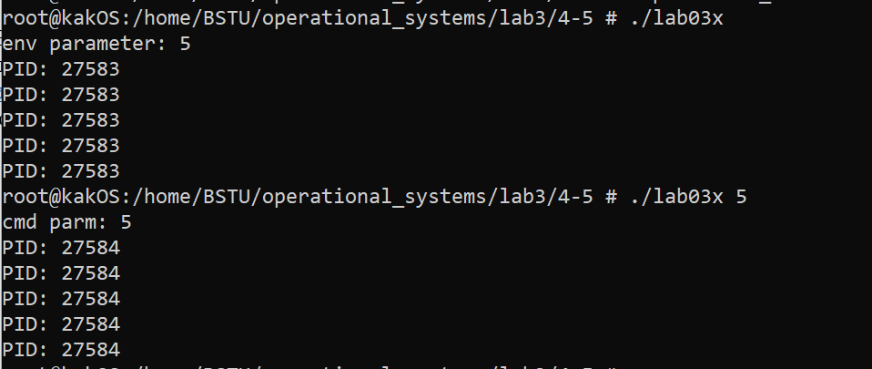
Рисунок 3.1.1.2 – Выполнение программы Lab03x
3.1.2 Задание 2
Исходный код для программы Lab03a, которая будет создавать дочерние процессы lab03x, один из которых будет работать с переменной, переданной через параметр консольной строки, а другой через переменную окружения, представлен в приложении А листинг А.1.
Успешное выполнение программы представлено на рисунке 3.1.2.2.
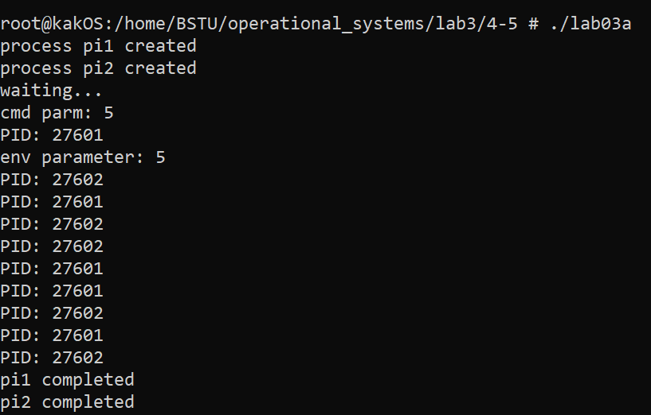
Рисунок 3.1.2.2 – Выполнение программы lab03a
Информация о созданном процессе через файловую систему представлена на рисунке 3.1.2.3.
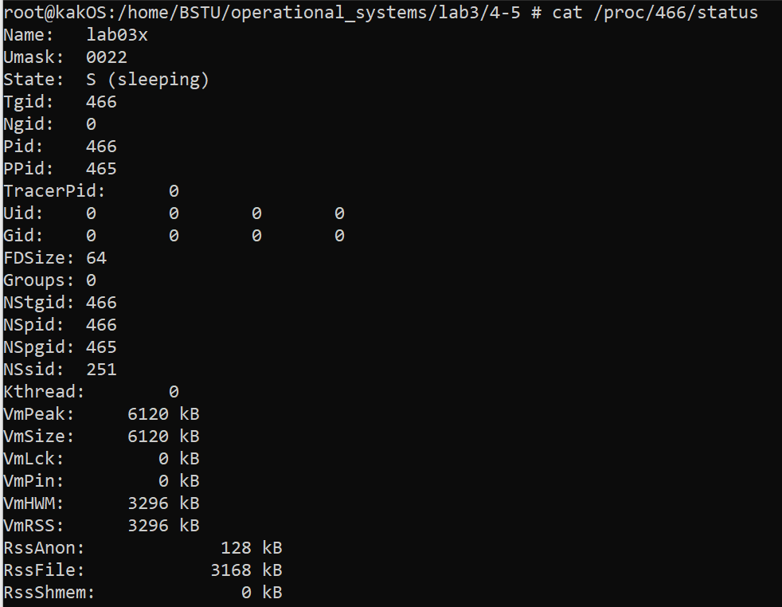
Рисунок 3.1.2.3 – Информация о дочернем процессе lab03x
Информация о созданном процессе через утилиту ps представлена на рисунке 3.1.2.4.
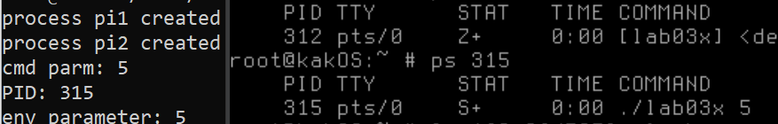
Рисунок 3.1.2.4 – Информация о дочернем процессе lab03x

3.2 Решение на системе Linux. Уровень 7-8
3.2.1 Задание 1
Исходный код для приложения lab03client, которое принимает два параметра: верхний и нижний порог диапазона чисел, в котором будет производить поиск простых чисел и отправлять данные родительскому процессу, представлен в приложении А листинг А.2.
Пример успешного выполнения приложения lab03client представлен на рисунке 3.2.1.2.
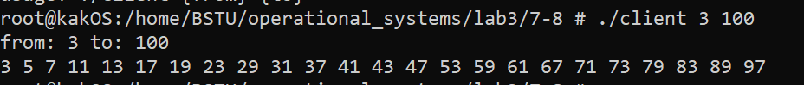
Рисунок 3.2.1.2 – Выполнение программы lab03client
Исходный код программы lab03server, которая создает дочерние процессы для нахождения простых чисел управляя диапазонами расчета для каждого процесса, представлен в приложении А листинг А.3.
Пример успешной работы программы lab03server представлен на рисунке 3.2.1.4.
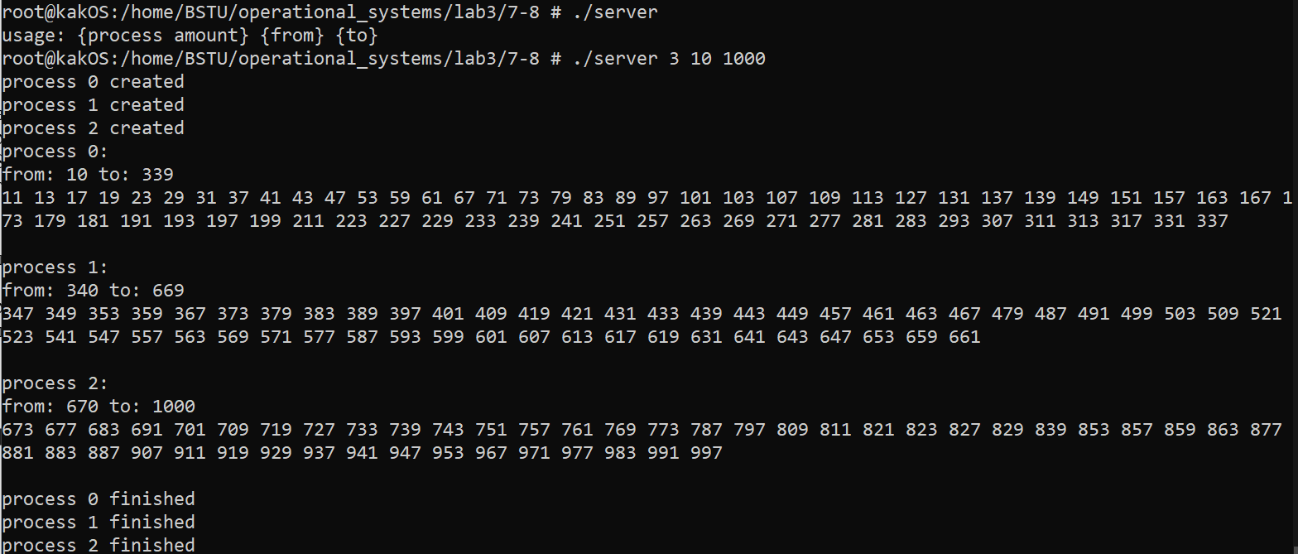
Рисунок 3.2.1.4 – Выполнение программы lab03server
3.3 Решение на системе Linux. Уровень 9-10
Необходимо разработать приложение signals, которое будет перехватывать сигналы Linux и выводить какую-то информацию по ним, приложение не должно закрываться по нажатию Ctrl+C а только при вызове сигнала SIGTERM. Сигналы должны посылаться с другого терминала и это будет учтено при выполнении работы.
Исходный код программы представлен в листинге 3.3.1.
#include <unistd.h>
#include <iostream>
#include <string>
#include <csignal>
using namespace std;

void signalHandler(int sig)
{
cout << "caught ctrl+c, will not close" << endl;
}
void usr1Handler(int sig)
{
cout << "received usr1 signal" << endl;
}
void usr2Handler(int sig)
{
cout << "received usr2 signal" << endl;
}
void termHandler(int sig)
{
cout << "terminating... " << endl;
exit(1);
}
int main()
{
signal(SIGINT, signalHandler);
signal(SIGUSR1,usr1Handler);
signal(SIGUSR2,usr2Handler);
signal(SIGTERM,termHandler);
cout << "program running with pid " << getpid() << endl;
while(true)
{
sleep(1);
}
return 0;
}
Листинг 3.3.1 – Исходный код приложения signals

Пример успешного выполнения программы представлен на рисунке 3.3.2.
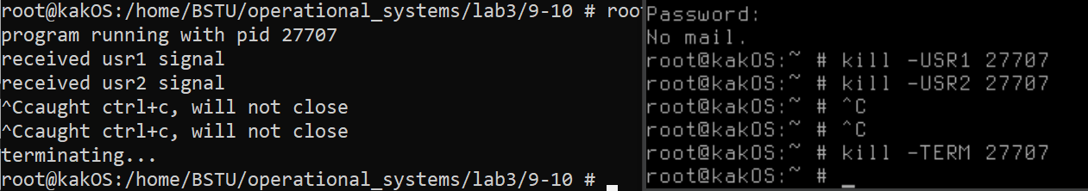
Рисунок 3.3.2 – Результат работы программы signals
3.4 Решение на системе Windows. Уровень 4-5
3.4.1 Задание 1
Исходный код для программы Lab03x, которая будет выполнять цикл с заданным кол-вом итераций и выводить PID на консоль представлен в приложении Б листинг Б.1
Пример успешной работы приложения представлен на рисунке lab03x представлен на рисунке 3.4.1.2.
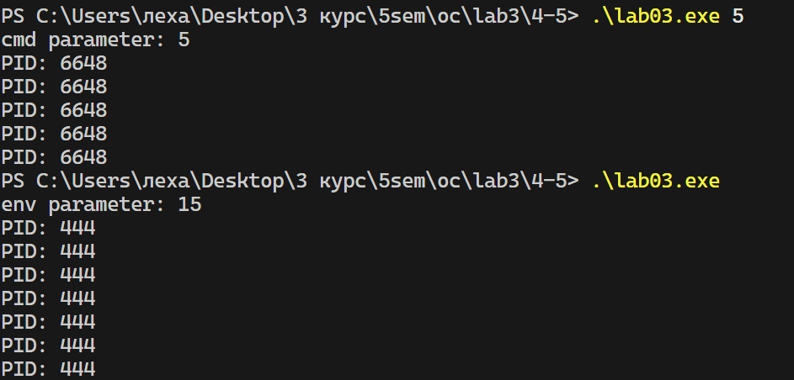
Рисунок 3.4.1.2 – Успешное выполнение lab03x
3.4.2 Задание 2
Исходный код приложения, которое создает три дочерних процесса lab03x и использует три способа ввода параметра либо через переменную окружения, либо через параметр консоли, представлен в приложении Б листинг Б2.

Успешное выполнение программы lab03a представлено на рисунке 3.4.2.2.
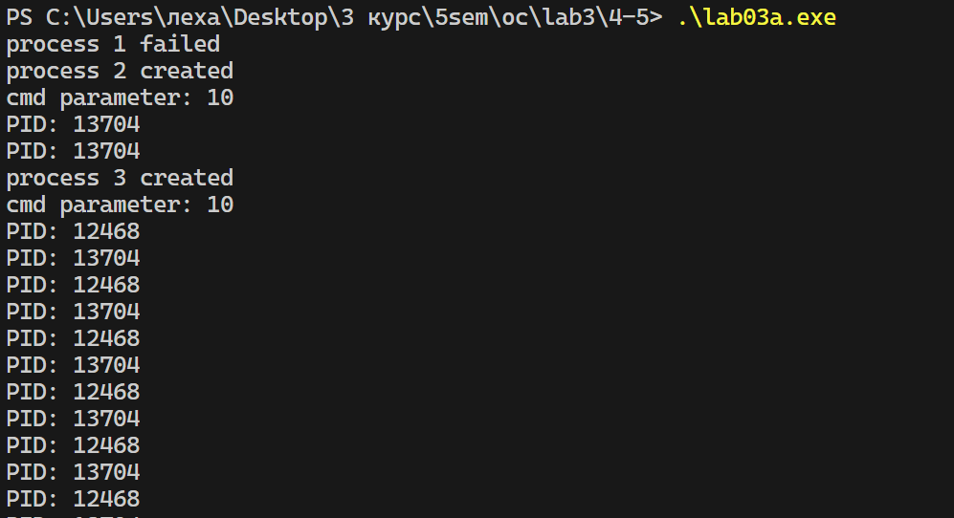
Рисунок 3.4.2.2 – Выполнение программы lab03a
Так как для запуска первого процесса используется некорректный способ вызова в виде определения параметра в названии процесса для вызова, он не будет запущен. Наличие дескрипторов дочерних процессов у родительского представлены на рисунке 3.4.2.3.

Рисунок 3.4.2.3 – Наличие дескрипторов у родительского процесса
Информация о процессах в cmd с помощью tasklist /v представлена на рисунке 3.4.2.4.
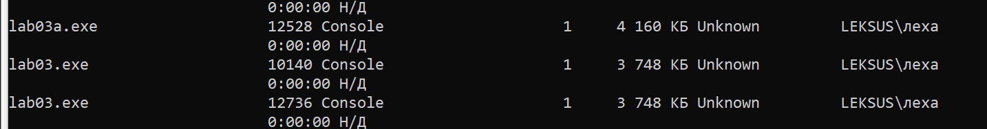
Рисунок 3.4.2.4. – Информация о процессах в cmd
Информация о процессах в taskmanager представлена на рисунке 3.4.2.5.
Рисунок 3.4.2.5 – Информация о процессах в taskmanager
3.4.3 Задание 3
Приложение lab03b в первом вызове дочернего процесса должно использовать глобальную переменную окружения ITER_NUM как параметр для вызова, для третьего вместо использования параметра командной строки, необходимо установить локальную переменную окружения, отличную от глобальной. Исходный код данного приложения представлен в приложении Б листинг Б3.
Успешное выполнение программы представлено на рисунке 3.4.3.2.
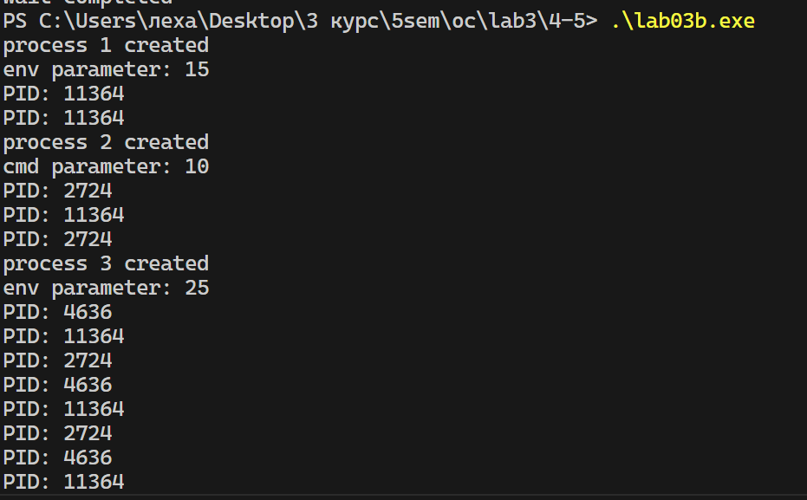
Рисунок 3.4.3.2 – Выполнение lab03b
На рисунке видно, что все 3 процесса используют разные параметры, что значит, что переопределение переменной ITER_NUM было успешно.
3.4.4 Задание 4
Приложение lab03c должно выводить список запущенных процессов в системе, указывая их имя, id и родительский идентификатор. Исходный код приложения представлен в приложении Б листинг Б4.
Успешное выполнение программы lab03c представлено на рисунке 3.4.4.2.
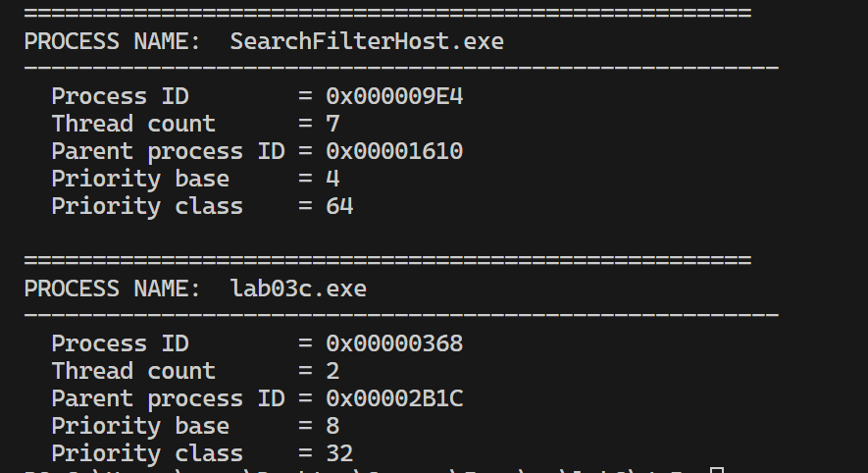
Рисунок 3.4.4.2 – Выполнение программы lab03c
3.5 Решение на системе Windows. Уровень 7-8.
3.5.1 Задание 1
Приложение lab03client должно выполнять поиск простых чисел, в диапазоне, заданном с помощью параметров консоли, найденные числа сохраняются в буфер а потом выводятся в поток вывода родительскому процессу. Исходный код программы представлен в приложении Б листинг Б.5.
Успешное выполнение программы lab03client представлено на рисунке 3.5.5.1.
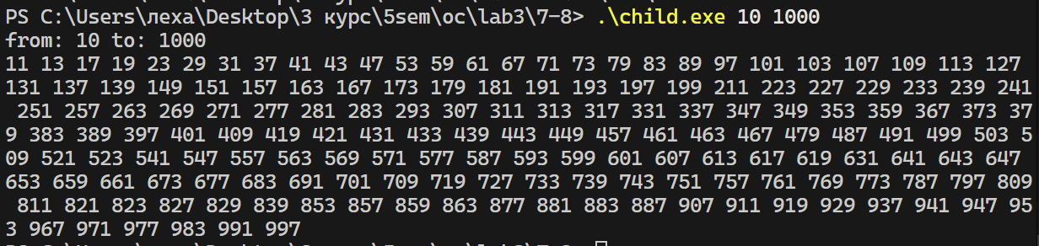
Рисунок 3.5.5.1 – Выполнение программы lab03client
3.5.2 Задание 2
Приложение lab03server запускает заданное количество дочерних процессов для нахождения простых чисел и принимает 3 параметра: кол-во процессов, и пределы диапазонов поиска. Простые числа программа выводит на консоль. Исходный код приложения lab03server представлен в приложении Б листинг Б.6.
Успешное выполнение программы lab03server представлено на рисунке 3.5.2.2.
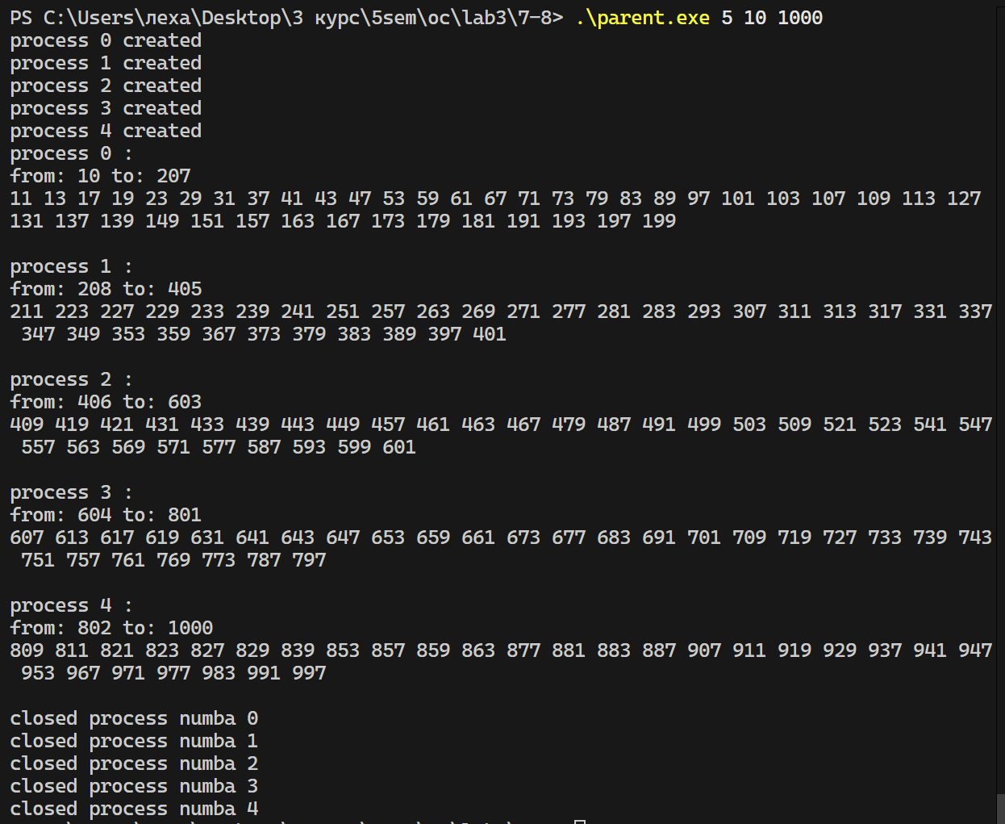
Рисунок 3.5.2.2 – Выполнение программы lab03server
Дескрипторы канала, которые используются во время работы представлены на рисунке 3.5.2.3.

Рисунок 3.5.2.3 – Дескрипторы канала родительского процесса
3.6 Решение на системе Windows. Уровень 9-10
3.6.1 Задание 1
Необходимо разработать 2 приложения: родительский и дочерний процессы, которые будут передавать данные через структуру STARTUPINFO. Текст должен передать родительский процесс дочернему, и дочерний выведет его на консоль. Запрещено использовать аргументы командной строки, переменные окружения, перенаправление потоков ввода вывода и иные механизмы IPC.
Исходный код родительского приложения представлен в листинге 3.6.1.1.
#include <iostream>
#include <windows.h>
#include <string.h>
using namespace std;

int main(int argc, char** argv)
{
STARTUPINFOA si;
PROCESS_INFORMATION pi;

ZeroMemory(&pi,sizeof(PROCESS_INFORMATION));
ZeroMemory(&si,sizeof(STARTUPINFOA));

si.cb = sizeof(si);
si.lpTitle = "hi dear child process";

if( !CreateProcessA("child.exe",NULL,NULL,NULL,FALSE,CREATE_NEW_CONSOLE,NULL,NULL,&si,&pi))
{
cerr << "create process fail " << endl;
return 1;
}
CloseHandle(pi.hProcess);
CloseHandle(pi.hThread);

system("pause");
}
Листинг 3.6.1.1 – Исходный код родительского процесса
Исходный код дочернего процесса представлен в листинге 3.6.1.2.
#include <iostream>
#include <windows.h>
#include <string.h>
using namespace std;

int main(int argc, char** argv)
{
HWND window = GetConsoleWindow();
char title[BUFSIZ] = {0};
GetConsoleTitleA(title,BUFSIZ);

cout << "text: " << title << endl;
Sleep(5000);
}
Листинг 3.6.1.2 – Исходный код дочернего процесса
Родительский процесс будет передавать текст с помощью названия окна консоли, которое будет открывать дочерний процесс, затем дочерний процесс с помощью объекта HWND получит объект окна и выведете его название на консоль. Таким образом будет осуществлена передача текста при помощи структуры STARTUPINFO.
Успешная передача данных представлена на рисунке 3.6.1.3.
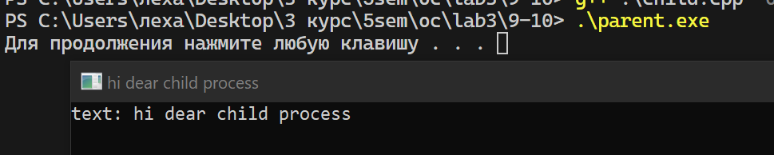
Рисунок 3.6.1.3 – Успешная передача данных между дочерним и родительским процессом.
Родительский процесс открывается в терминале, затем он создает дочерний процесс, указывает в параметрах функции, что процесс будет создан и запущен в новом окне консоли с названием, которое передается через структуру STARTUPINFO.
4. Заключение
В ходе выполнения работы был успешно освоен процесс работы с процессами и потоками ввода/вывода в системах Linux и Windows. Были применены на практике переменные окружения, изучено их влияние на работу созданных программ. Были освоены способы ожидания завершения дочерних процессов и управление их выполнением. Были изучены функции CreateProcess для Windows и fork(), execvp, execlp для Linux. Так же внимание было уделено работе с сигналами в Linux: изучены сигналы SIGUSR1, SIGUSR2, SIGTERM и SIGINT для обработки пользовательских событий и завершения программы.

ПРИЛОЖЕНИЕ А
#include <iostream>
#include <unistd.h>
#include <sys/wait.h>
#include <stdlib.h>
#include <cstring>

using namespace std;

int main(int argc, char** argv)
{
pid_t pi1, pi2;
int waiting;

pi1 = fork();
if( pi1 == 0 )
{
execlp("./lab03x","./lab03x","5", NULL);
cerr << "pi1 fork fail" << endl;
exit(1);
}
else if ( pi1 > 0 )
{
cout << "process pi1 created" << endl;
}
else
{
cerr << "pi1 failed" << endl;
exit(1);
}
pi2 = fork();
if( pi2 == 0 )
{
setenv("ITER_NUM", "5", 1);
execlp("./lab03x", "./lab03x",NULL);
cerr << "pi2 fork fail" << endl;
exit(1);
}
else if ( pi2 > 0 )
{
cout << "process pi2 created" << endl;
}
else
{
cerr << "pi2 failed" << endl;
}

cout << "waiting..." << endl;
if ( waitpid( pi1, &waiting, 0) == -1 )
{
cerr << "error waitpid pi1" << endl;
}
else
{
cout << "pi1 completed" << endl;
}

if ( waitpid( pi2, &waiting, 0) == -1 )
{
cerr << "error waitpid pi2" << endl;
}
else
{
cout << "pi2 completed" << endl;
}
return 0;
}
Листинг А.1 – Исходный код lab03a
#include <iostream>
#include <unistd.h>
#include <cstdlib>
#include <cstring>
using namespace std;

bool isPrime(int num)
{
if ( num < 2 ) return false;
if ( num == 2 ) return true;
if ( num % 2 == 0 ) return false;
for ( int i = 3; (i*i) <=num; i+=2 )
{
if ( num % i == 0 )
{
return false;
}
}
return true;
}
int main(int argc, char** argv)
{
int primeCounter = 0;
int from;
int to;

const int maxPrimeCount = 10000;

try
{
if ( argc < 3 )
{
cerr << "usage: ./client {from} {to}" << endl;
return 1;
}
else
{
from = atoi(argv[1]);
to = atoi(argv[2]);
cerr << "from: " << from << " to: " << to << endl;
}

if ( from > to )
{
cerr << "'from' should be less than 'to'" << endl;
return 1;
}

int* primeNumber = new int[maxPrimeCount];

memset(primeNumber, 0, sizeof(int)*maxPrimeCount);

for(int i = from; i <= to; i++)
{
if ( isPrime(i) )
{
if ( primeCounter >= maxPrimeCount )
{
break;
}
else
{
primeNumber[primeCounter++] = i;
}
}
}
for(int i=0; i < primeCounter; i++)
{
cout << primeNumber[i] << " ";
}
cout << endl;

delete[] primeNumber;
return 0;
}
catch(exception& ex)
{
cerr << ex.what() << endl;
return 1;
}
}
Листинг А.2 – Исходный код lab03client
#include <iostream>
#include <unistd.h>
#include <string.h>
#include <sys/wait.h>
using namespace std;

int main(int argc, char** argv)
{
int processAmount, from, to;
if ( argc < 4 )
{
cerr << "usage: {process amount} {from} {to}" << endl;
return 1;
}
processAmount = atoi(argv[1]);
from = atoi(argv[2]);
to = atoi(argv[3]);

if ( processAmount <= 0 )
{
cerr << "process amount is 0 or less" << endl;
return 1;
}
if ( to < from )
{
cerr << "{to} should be more than {from}" << endl;
return 1;
}
int totalNums = to - from + 1;
int numsForOneProcess = totalNums/processAmount;
int numsRemained = totalNums - (numsForOneProcess * processAmount);

pid_t pids[processAmount];
int readPipes[processAmount];
int newFrom = from;

for (int i = 0; i < processAmount; i++)
{
int newTo = newFrom + numsForOneProcess - 1;
if ( i == processAmount - 1 )
{
newTo += numsRemained;
}

int pipes[2];
if ( pipe(pipes) == -1 )
{
cerr << "create pipe error" << endl;
return 1;
}

pid_t child = fork();
if ( child == 0 )
{
close(pipes[0]);

dup2(pipes[1], STDOUT_FILENO);
dup2(pipes[1], STDERR_FILENO);

close(pipes[1]);

string sNewFrom = to_string(newFrom);
string sNewTo = to_string(newTo);

char* arguments[] = {
(char*)"./client", (char*)sNewFrom.c_str(),(char*)sNewTo.c_str(), NULL };

execvp("./client",arguments);

cerr << "execvp error for child" << endl;
exit(1);
}
else if ( child > 0 )
{
close(pipes[1]);
pids[i] = child;
readPipes[i] = pipes[0];

cout << "process " << i << " created" << endl;
newFrom = newTo + 1;
}
else
{
cerr << "fork fail" << endl;
return 1;
}
}

for(int i = 0; i < processAmount; i++)
{
cout << "process " << i << ": " << endl;

char buffer[BUFSIZ];
size_t bytesReaden;

while(( bytesReaden = read(readPipes[i], buffer, BUFSIZ-1)) > 0 )
{
buffer[bytesReaden] = '\0';
cout << buffer;
}
cout << endl;
close(readPipes[i]);
}
for(int i = 0; i < processAmount; i++)
{
int waited;
waitpid(pids[i], &waited, 0);
if ( WIFEXITED(waited) )
{
cout << "process " << i << " finished" << endl;
}
}
return 0;
}
Листинг А.3 – Исходный код lab03server

ПРИЛОЖЕНИЕ Б
#include <iostream>
#include <unistd.h>
#include <windows.h>
using namespace std;

int main(int argc, char** argv)
{
int iter =-1;
if(argc < 2)
{
const char* envParm = getenv("ITER_NUM");
iter = atoi(envParm);
cout << "env parameter: " << iter << endl;
}
else
{
iter = atoi(argv[1]);
cout << "cmd parameter: " << iter << endl;
}

if(iter >0)
{
for(unsigned int i=0;i<iter;i++)
{
cout << "PID: " << getpid() << endl;
_sleep(500);
}
}
else
{
cout << "no parameter found or it was 0 or less" << endl;
ExitProcess(1);
}

}
Листинг Б.1 – Исходный код lab03x
#include <iostream>
#include <unistd.h>
#include <windows.h>

using namespace std;

int main(int argc, char** argv)
{
STARTUPINFOA si;
PROCESS_INFORMATION pi,pi2,pi3;
HANDLE handles[3];
int processes = 0;
ZeroMemory( &si, sizeof(si) );
si.cb = sizeof(si);
ZeroMemory( &pi, sizeof(pi) );
//will not launch, parameters cant be included in applicationName parameter
if(CreateProcessA("lab03.exe 10",NULL,NULL,NULL,FALSE,0,NULL,NULL,&si,&pi))
{
cout << "process 1 created" << endl;
handles[processes++] = pi.hProcess;
} else cout << "process 1 failed" << endl;
_sleep(514);
if(CreateProcessA(NULL,"lab03.exe 10",NULL,NULL,FALSE,0,NULL,NULL,&si,&pi2))
{
cout << "process 2 created" << endl;
handles[processes++] = pi2.hProcess;

} else cout << "process 2 failed" << endl;

_sleep(511);
if(CreateProcessA("lab03.exe"," 10",NULL,NULL,FALSE,0,NULL,NULL,&si,&pi3))
{
cout << "process 3 created" << endl;
handles[processes++] = pi3.hProcess;

} else cout << "process 1 failed" << endl;

if(WaitForMultipleObjects(processes,handles,TRUE,60000) == WAIT_FAILED)
{
cout << "wait failed";
}
else cout << "wait completed" << endl;

if(pi.hProcess != NULL)
{
CloseHandle(pi.hProcess);
CloseHandle(pi.hThread);
}
if(pi2.hProcess != NULL)
{
CloseHandle(pi2.hProcess);
CloseHandle(pi2.hThread);
} if(pi3.hProcess != NULL)
{
CloseHandle(pi3.hProcess);
CloseHandle(pi3.hThread);
}
}
Листинг Б.1 – Исходный код lab03a
#include <iostream>
#include <unistd.h>
#include <windows.h>

using namespace std;

int main(int argc, char** argv)
{

STARTUPINFOA si;
PROCESS_INFORMATION pi,pi2,pi3;

HANDLE handles[3];

int processes = 0;
ZeroMemory( &si, sizeof(si) );
si.cb = sizeof(si);
ZeroMemory( &pi, sizeof(pi) );
ZeroMemory( &pi, sizeof(pi2) );
ZeroMemory( &pi, sizeof(pi3) );

//reboot after adding global environment variable(probably will work idk)
if(CreateProcessA("lab03.exe",NULL,NULL,NULL,FALSE,0,NULL,NULL,&si,&pi))
{
cout << "process 1 created" << endl;
handles[processes++] = pi.hProcess;
} else cout << "process 1 failed" << endl;
_sleep(514);

if(CreateProcessA(NULL,"lab03.exe 10",NULL,NULL,FALSE,0,NULL,NULL,&si,&pi2))
{
cout << "process 2 created" << endl;
handles[processes++] = pi2.hProcess;

} else cout << "process 2 failed" << endl;
_sleep(511);

SetEnvironmentVariableA("ITER_NUM","25");
if(CreateProcessA("lab03.exe",NULL,NULL,NULL,FALSE,0,NULL,NULL,&si,&pi3))
{
cout << "process 3 created" << endl;
handles[processes++] = pi3.hProcess;

} else cout << "process 1 failed" << endl;

if(WaitForMultipleObjects(processes,handles,TRUE,60000) == WAIT_FAILED)
{
cout << "wait failed";
}
else cout << "wait completed" << endl;

if(pi.hProcess != NULL)
{
CloseHandle(pi.hProcess);
CloseHandle(pi.hThread);
}
if(pi2.hProcess != NULL)
{
CloseHandle(pi2.hProcess);
CloseHandle(pi2.hThread);
} if(pi3.hProcess != NULL)
{
CloseHandle(pi3.hProcess);
CloseHandle(pi3.hThread);
}

}
Листинг Б.3 – Исходный код lab03b
#include <iostream>
#include <unistd.h>
#include <windows.h>
#include <tlhelp32.h>
#include <tchar.h>
#include <stdio.h>

using namespace std;

BOOL GetProcessList();
int main(int argc, char** argv)
{
GetProcessList();
}
BOOL GetProcessList()
{

HANDLE hProcessSnap;
HANDLE hProcess;
PROCESSENTRY32 pe32;
DWORD dwPriorityClass;
hProcessSnap = CreateToolhelp32Snapshot( TH32CS_SNAPPROCESS, 0 );
if( hProcessSnap == INVALID_HANDLE_VALUE )
{
cout << "CreateToolhelp32Snapshot (of processes)" << endl;
return( FALSE );
}
pe32.dwSize = sizeof( PROCESSENTRY32 );

if( !Process32First( hProcessSnap, &pe32 ) )
{
cout << "Process32First";
CloseHandle( hProcessSnap );
return( FALSE );
}
do
{

_tprintf( TEXT("\n\n=====================================================" ));
_tprintf( TEXT("\nPROCESS NAME: %s"), pe32.szExeFile );
_tprintf( TEXT("\n-------------------------------------------------------" ));

dwPriorityClass = 0;
hProcess = OpenProcess( PROCESS_ALL_ACCESS, FALSE, pe32.th32ProcessID );
if( hProcess == NULL )
cout << "OpenProcess error";
else
{
dwPriorityClass = GetPriorityClass( hProcess );
if( !dwPriorityClass )
cout << "GetPriorityClass error";
CloseHandle( hProcess );
}

_tprintf( TEXT("\n Process ID = 0x%08X"), pe32.th32ProcessID );
_tprintf( TEXT("\n Thread count = %d"), pe32.cntThreads );
_tprintf( TEXT("\n Parent process ID = 0x%08X"), pe32.th32ParentProcessID );
_tprintf( TEXT("\n Priority base = %d"), pe32.pcPriClassBase );
if( dwPriorityClass )
_tprintf( TEXT("\n Priority class = %d"), dwPriorityClass );

} while( Process32Next( hProcessSnap, &pe32 ) );

}
Листинг Б.4 – Исходный код lab03c
#include <iostream>
#include <unistd.h>
#include <windows.h>
using namespace std;

bool isPrime(int num)
{
if(num < 2 ) return false;
if(num == 2) return true;
if(num%2 == 0) return false;
for(int i=3;(i*i)<=num;i+=2)
{
if(num% i ==0)
{
return false;
}
}
return true;

}
int main(int argc, char** argv)
{
int primeCounter =0;
int from;
int to;

const int maxPrimeCount = 10000;
try
{
if(argc < 3)
{
cerr << "usage: lab03child.exe {from} {to}" << endl;
return 1;
}
else
{
from = atoi(argv[1]);
to = atoi(argv[2]);
cerr << "from: " << from << " to: " << to << endl;

}
if(from > to)
{
cerr << "'from' should be less than 'to'" << endl;
return 1;
}

int* primeNumber = new int[maxPrimeCount];
ZeroMemory(primeNumber,sizeof(int)*maxPrimeCount);

for(int i = from;i<to;i++)
{
if(isPrime(i))
{
if(primeCounter >=maxPrimeCount)
{
break;
}
else primeNumber[primeCounter++] = i;
}
}
for(int i = 0;i<primeCounter;i++)
{
cout << primeNumber[i] << " ";
}
cout << endl;
delete[] primeNumber;
return 0;
}
catch(exception& ex)
{
cerr << ex.what() << endl;
}
}
Листинг Б.5 – Исходный код lab03client
#include <iostream>
#include <unistd.h>
#include <windows.h>
using namespace std;

bool isPrime(int num)
{
if(num < 2 ) return false;
if(num == 2) return true;
if(num%2 == 0) return false;
for(int i=3;(i*i)<=num;i+=2)
{
if(num% i ==0)
{
return false;
}
}
return true;

}
int main(int argc, char** argv)
{
int primeCounter =0;
int from;
int to;

const int maxPrimeCount = 10000;
try
{
if(argc < 3)
{
cerr << "usage: lab03child.exe {from} {to}" << endl;
return 1;
}
else
{
from = atoi(argv[1]);
to = atoi(argv[2]);
cerr << "from: " << from << " to: " << to << endl;

}
if(from > to)
{
cerr << "'from' should be less than 'to'" << endl;
return 1;
}

int* primeNumber = new int[maxPrimeCount];
ZeroMemory(primeNumber,sizeof(int)*maxPrimeCount);

for(int i = from;i<to;i++)
{
if(isPrime(i))
{
if(primeCounter >=maxPrimeCount)
{
break;
}
else primeNumber[primeCounter++] = i;
}
}
for(int i = 0;i<primeCounter;i++)
{
cout << primeNumber[i] << " ";
}
cout << endl;
delete[] primeNumber;
return 0;
}
catch(exception& ex)
{
cerr << ex.what() << endl;
}
}
Листинг Б.6 – Исходный код lab03server

